KHUNG CẢNH NHÀ TRƯỜNG

HÂN HOAN CHÀO ĐÓN NĂM HỌC MỚI 2022 – 2023

Năm học 2022 – 2023 với mục tiêu chỉnh trang KCSP, tạo không gian xanh trong từng lớp học, cô trò trường Tiểu học Đô thị Việt Hưng đã liên tục triển khai các hoạt động để sẵn sàng đón chào 1 năm học mới.
Một tuần trước Lễ Khai giảng năm học 2022-2023, trường Tiểu học Đô thị Việt Hưng đã triển khai công tác chỉnh trang cơ sở vật chất trường, lớp; rà soát trang thiết bị dạy học, đồ dùng, bổ sung một số chậu hoa, cây cảnh bảo đảm khuôn viên cảnh quan môi trường sư phạm xanh - sạch - đẹp - an toàn, bảo đảm cơ sở vật chất, trang thiết bị dạy học, đáp ứng nhu cầu dạy và học. Toàn thể cán bộ, giáo viên, nhân viên nhà trường đã hoàn tất công tác vệ sinh các phòng học, phòng chức năng, khu vệ sinh, cắt tỉa cây xanh, phong quang trường lớp,... sẵn sàng đón các em học sinh tựu trường và tổ chức Lễ khai giảng năm học 2022-2023.
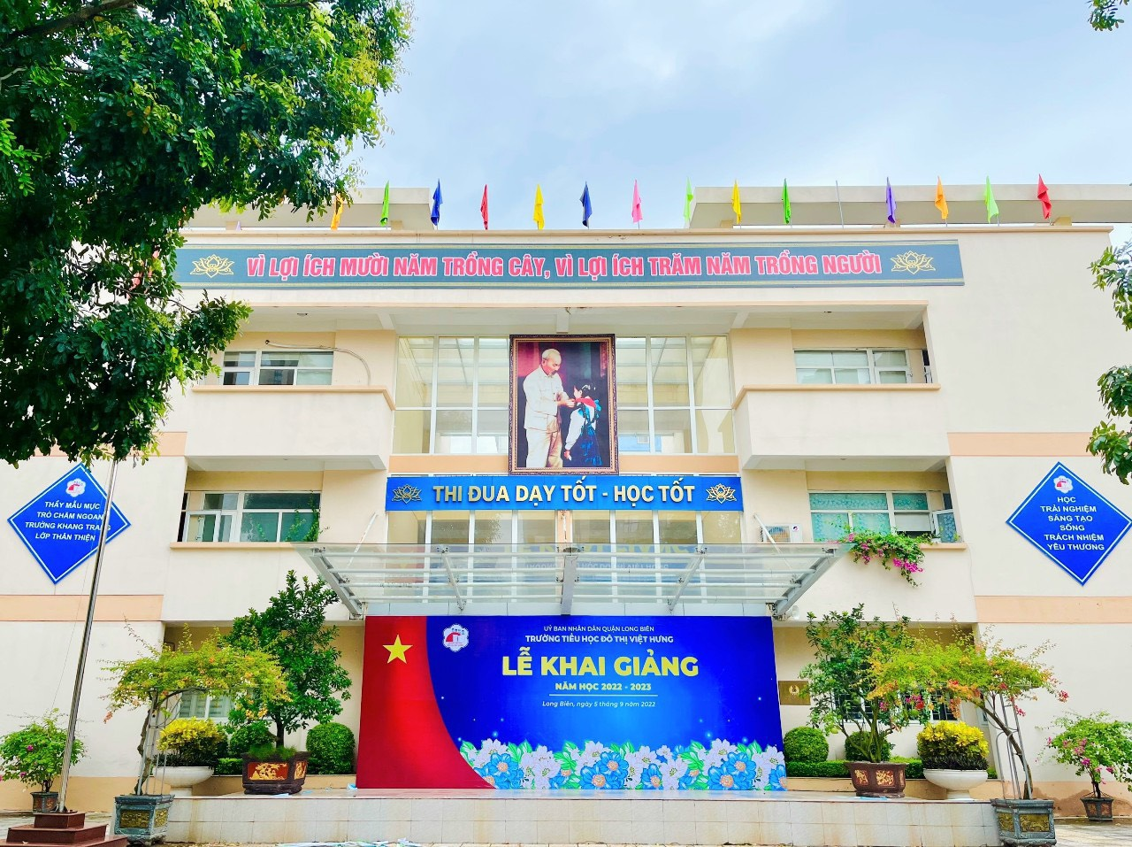

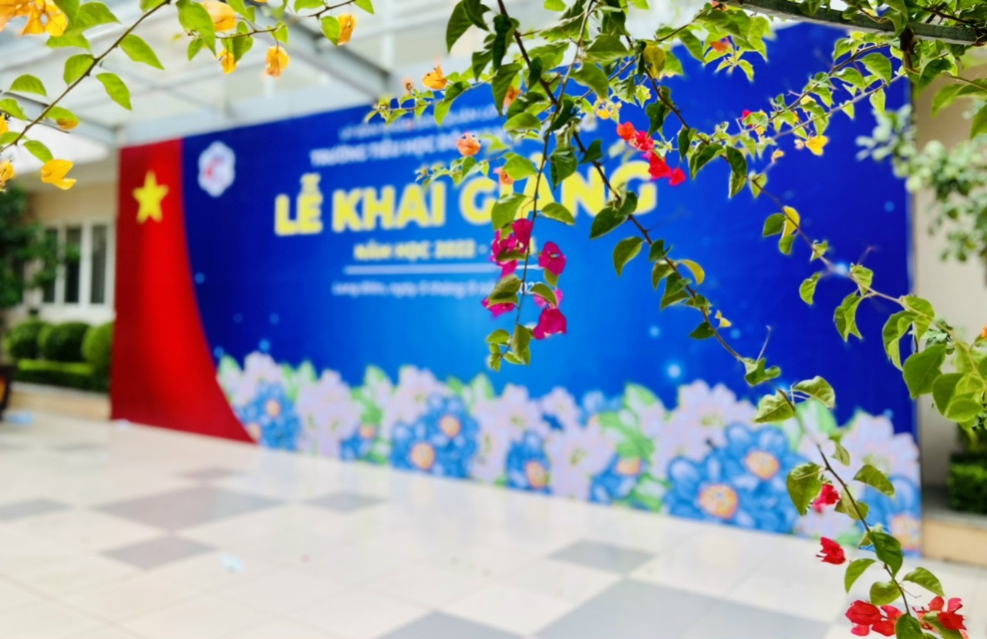
Khuôn viên trường được quét dọn sạch sẽ

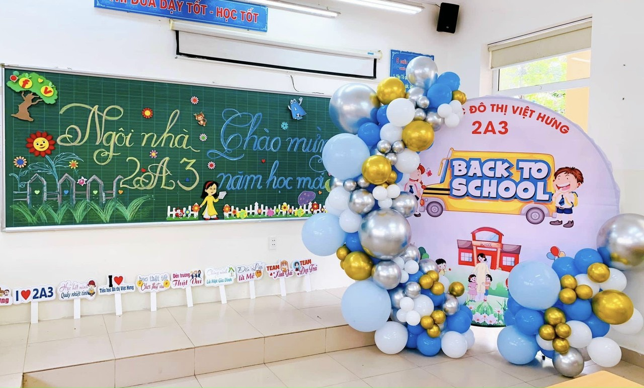

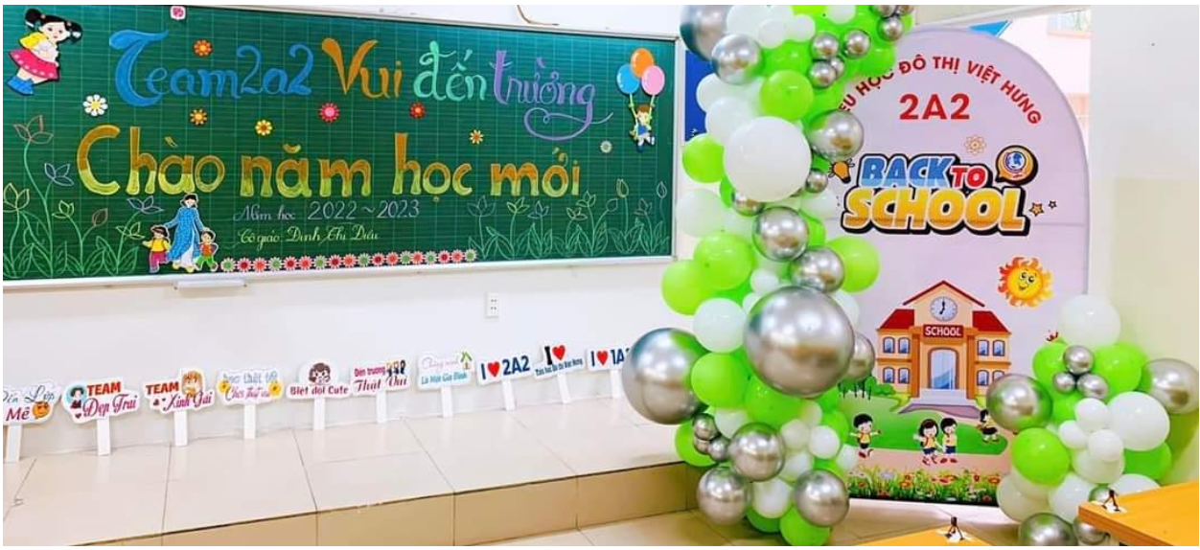

Các lớp học được trang trí lộng lẫy để đón các con học sinh trở lại trường sau kì nghỉ hè

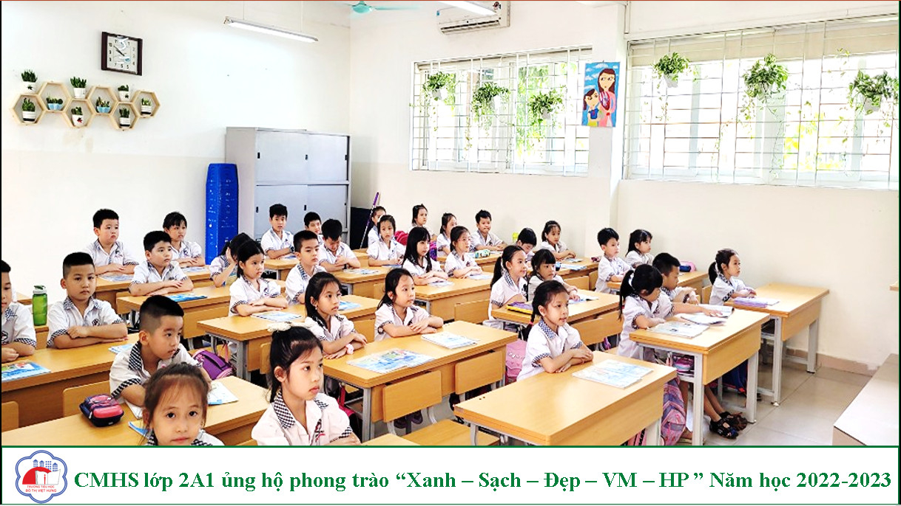

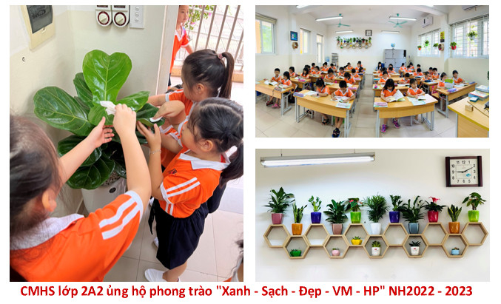
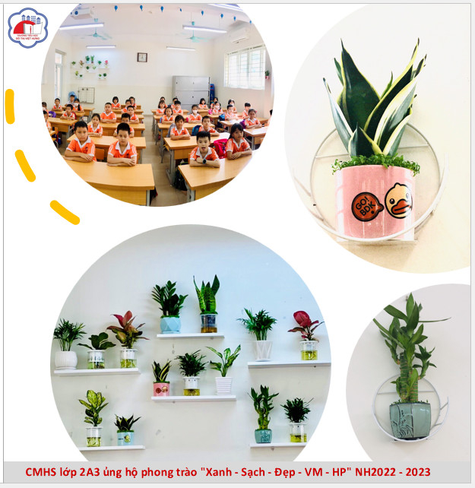

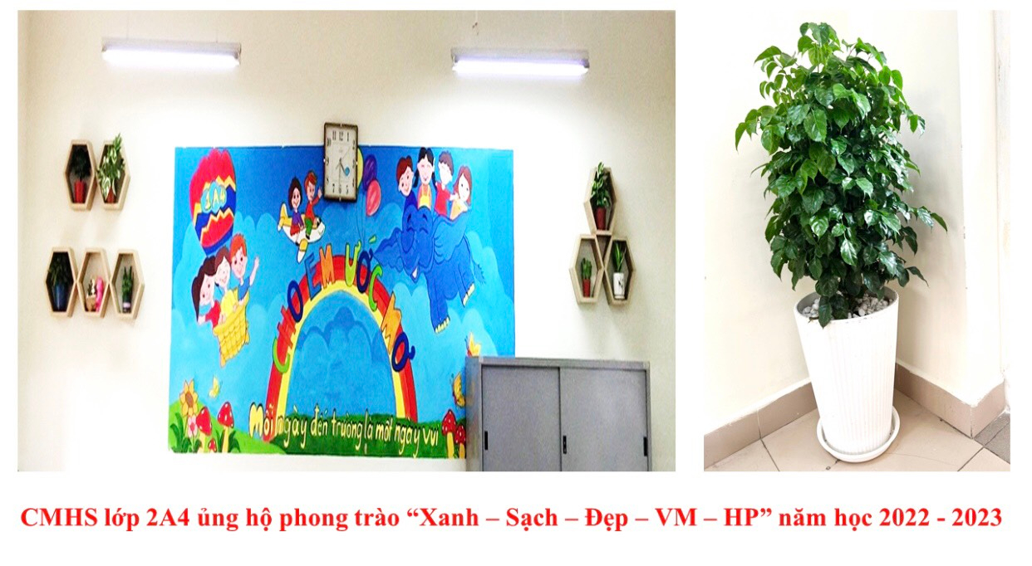
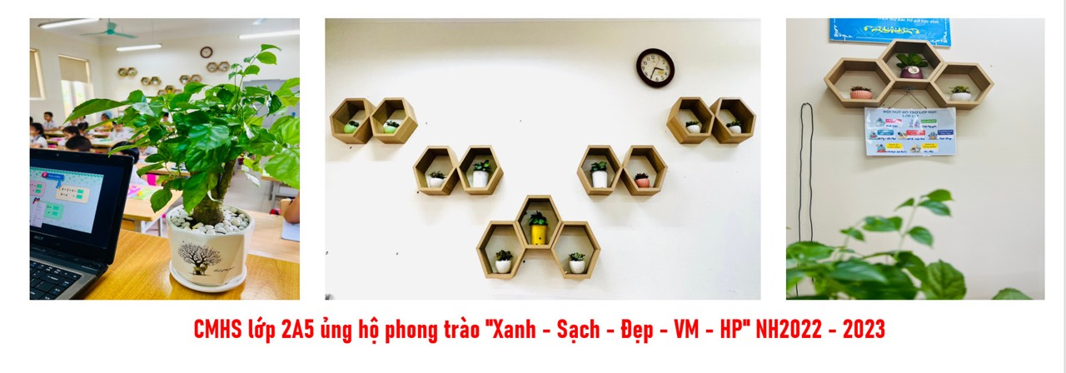
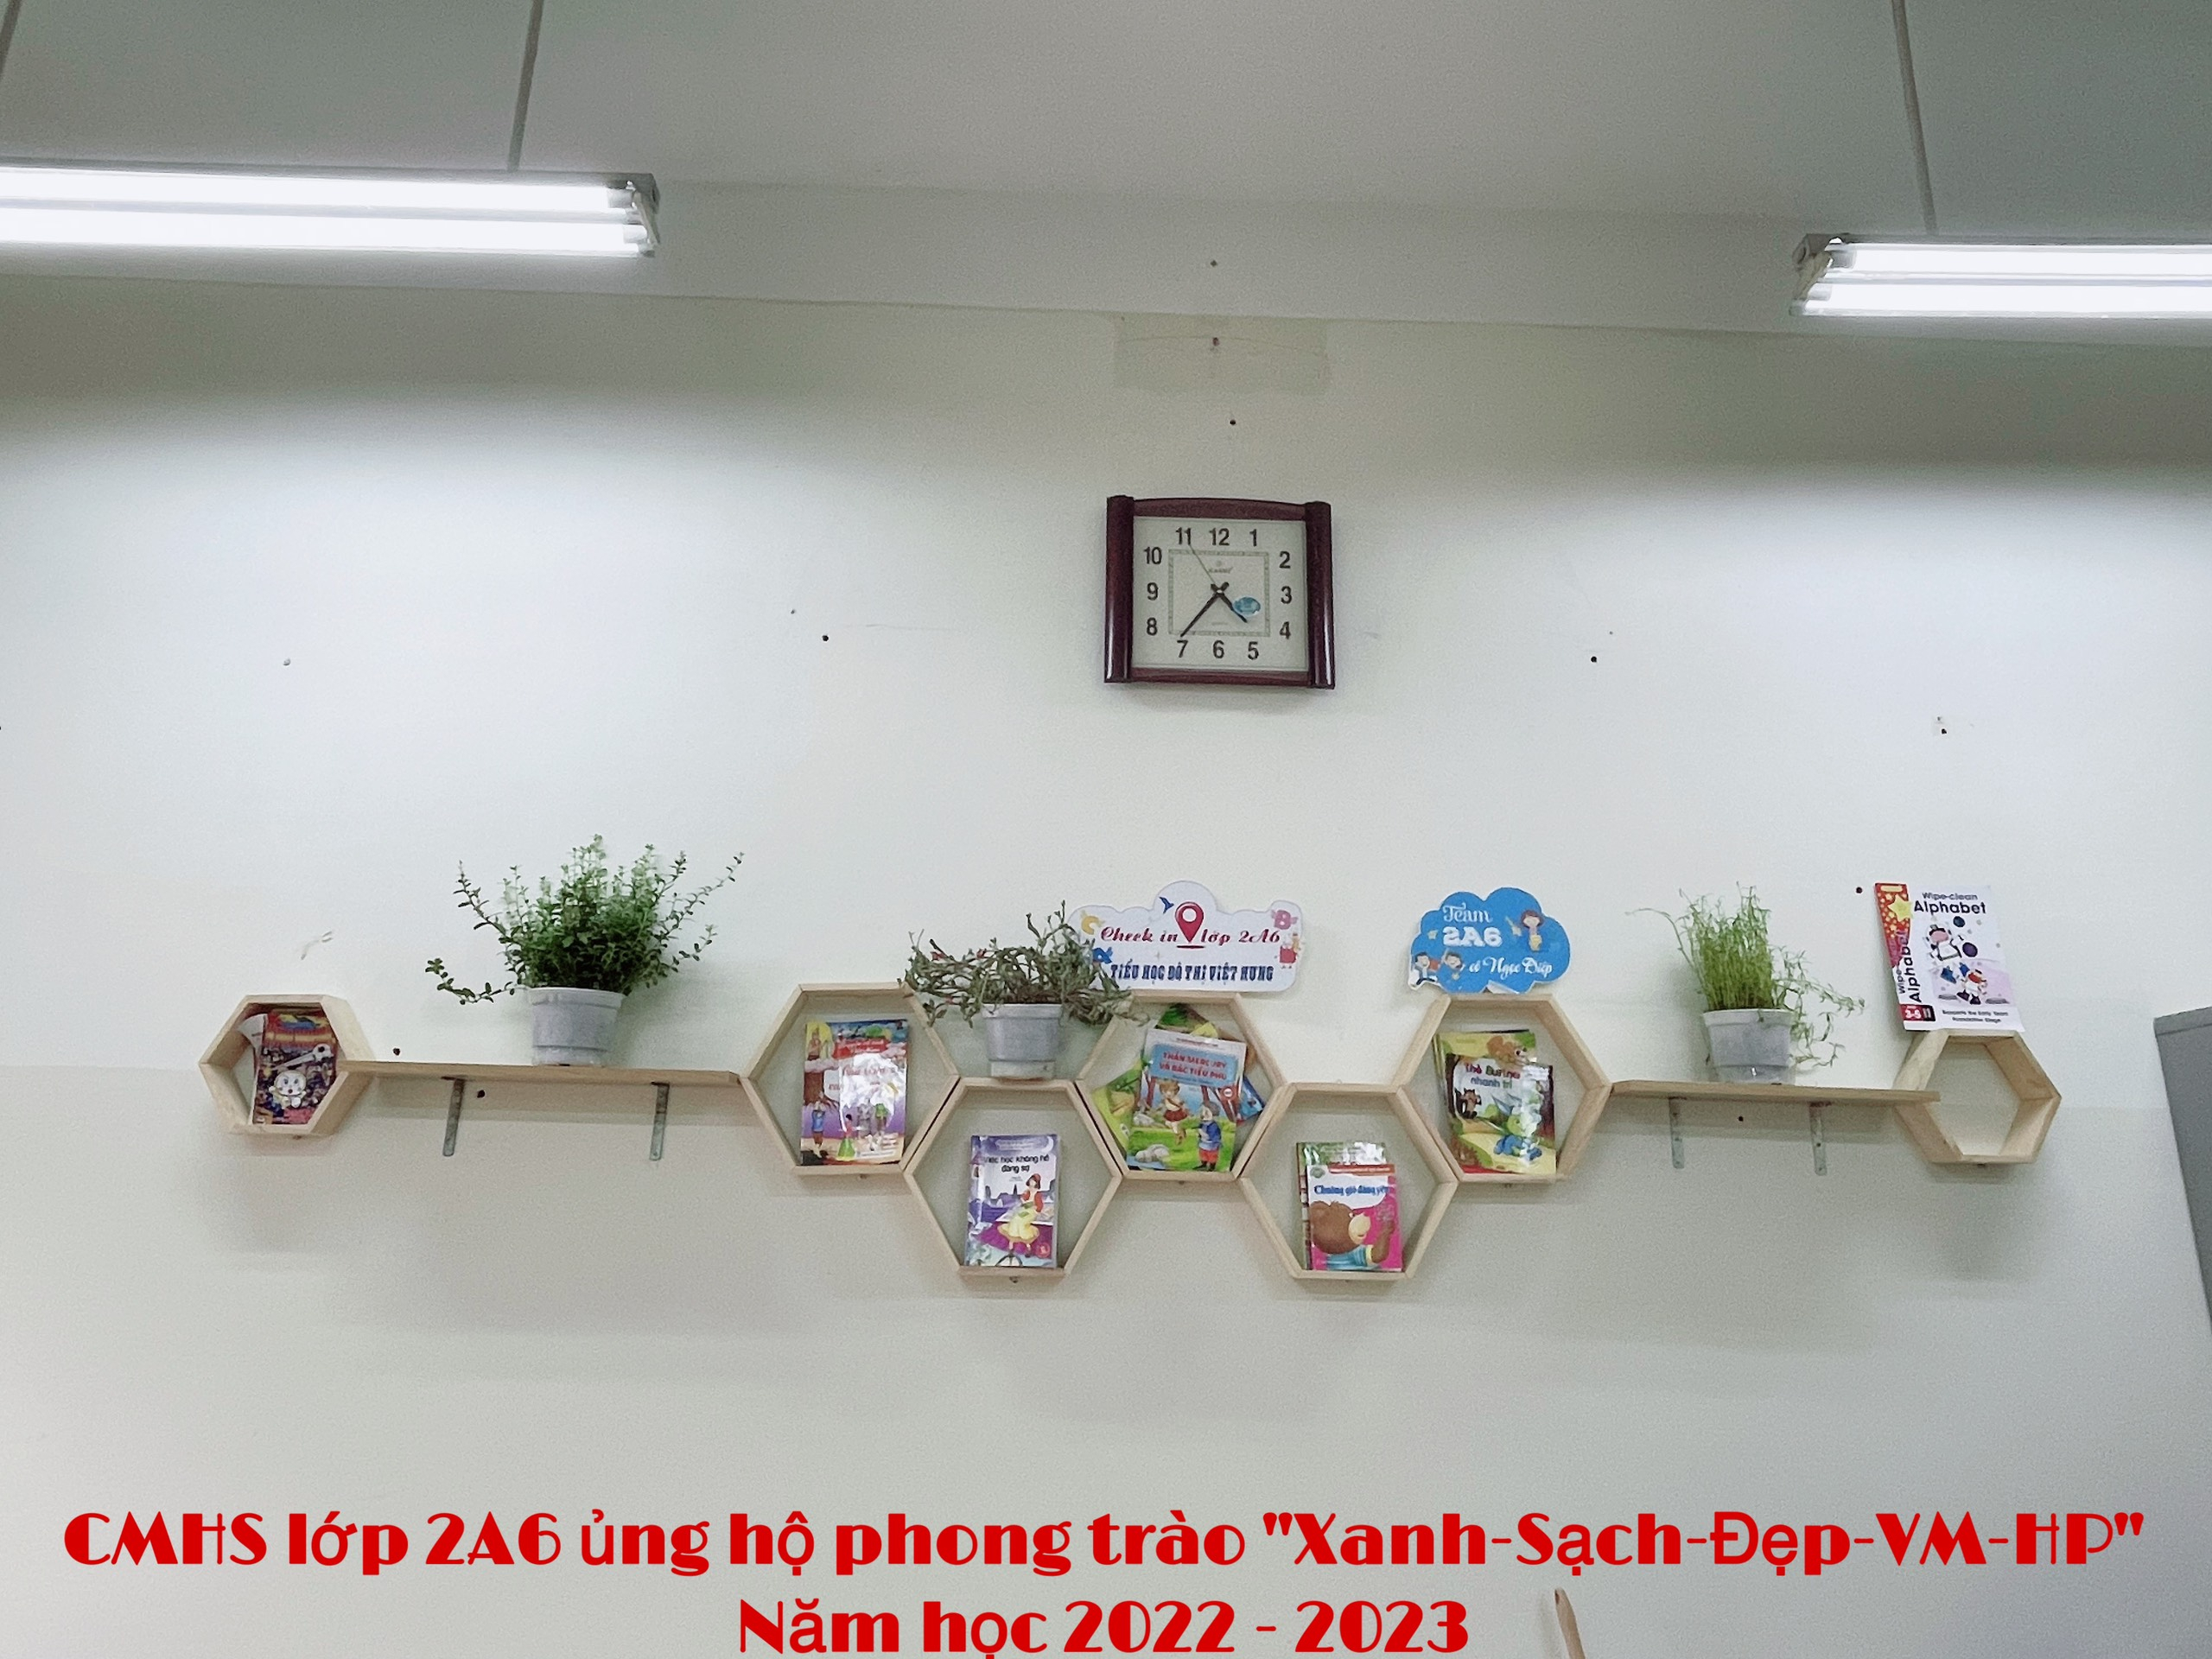

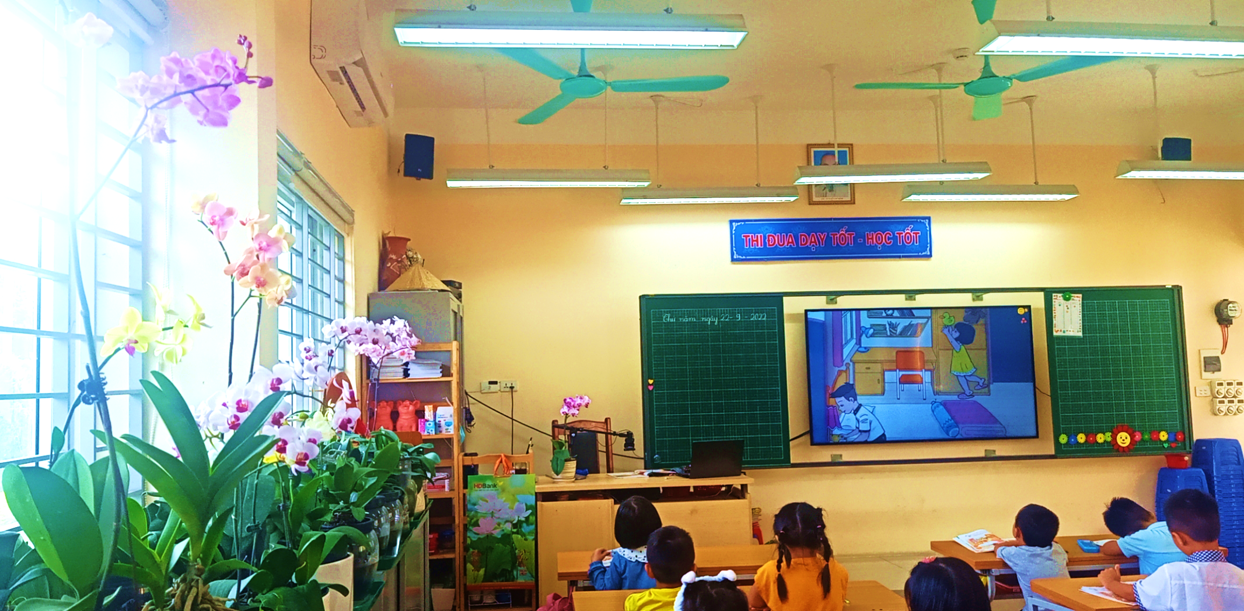
Mô hình cô và trò cùng chăm sóc cây hoa lớp 1A2

Dư âm ngày khai giảng năm học mới vẫn còn không khí náo nức, rộn ràng trên từng góc sân trường. Chúc các thầy cô giáo và các em học sinh có một năm nhiều trải nghiệm, nhiều hoạt động và đạt nhiều thành tích cao.
Người viết: Lâm Thị Yến – GVCN 4A3

